Марченко Валентина Олексіївна
кандидат історичних наук
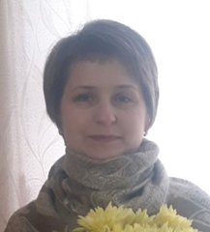
Викладацька діяльність:
Загальний стаж педагогічної діяльності – 20 років;
Досвід роботи:
2000-2007 рр. сш №67 м.Дніпро, вчитель історії та правознавства.
2010- 2015рр. Придніпровська державна академія будівництва та архітектури, кафедра філософії, асистент.
2015р.- 2021рр - Придніпровська державна академія будівництва та архітектури, доцент кафедри філософії.
З 2021р. - Дніпровський фаховий коледж інженерії та педагогіки УДХТУ

Освіта:
1994 р. –1999 рр., Дніпропетровський національний університет ім. О.Гончара, історичний факультет, спеціальність «Історія», кваліфікація історик, викладач історії та суспільствознавства; диплом спеціаліста (денна форма навчання).
2007-2009рр., Дніпропетровський регіональний інститут державного управління Національної академії державного управління при Президентові України, спеціальність «Державне управління», кваліфікація магістра державного управління, диплом магістра(денна форма навчання).
2008-2015рр. пошукач кафедри «Історія України» Дніпропетровського національного університету ім. О.Гончара.
2015 р. захист дисертації за спеціальністю «Історія України», науковий ступінь кандидата історичних наук.
Підвищення кваліфікації:
- 2019р. пройшла у ГО «Фундація Пуселіка» 1 модуль курсу «Якісна комунікація як запорука соціальної адаптації ветеранів» в об’ємі 48 академічних годин.
- 2019р. стажування на кафедрі соціальної психології та психології управління Дніпропетровського національного університету ім. О.Гончара.
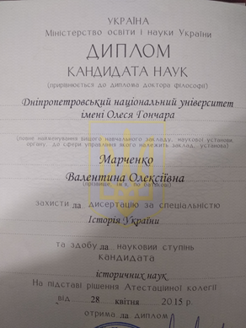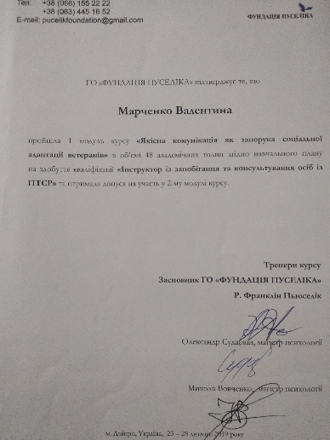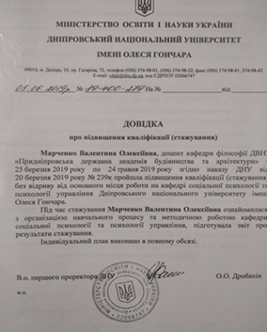

Публікації:
- Марченко В.О., Штучка К. Переваги інтровертів та екстравертів у навчанні / В.О. Марченко, К. Штучка // Зб. наук. праць XIV міжнародної науково-практичної Інтернет-конфереції «Тенденции современной науки - 2018» – Київ 2018. – С. 43-44.
- Марченко В.О., Онофрійчук В. Осознанные сновидения: миф или реальная возможность / В.О. Марченко, В. Онофрійчук // Зб. наук. праць XIV міжнародної науково-практичної Інтернет-конференції "Актуальные достижения европейской науки-2018" – Київ 2018. – С.51-51.
- Марченко В.О., Місяць Д.О. Чем интересен мозг человека? / В.О. Марченко, Д.О. Місяць // Зб. наук. праць XVІ міжнародної науково-практичної конференції «Актуальні питання, проблеми та перспективи розвитку гуманітарного знання у сучасному інформаційному просторі: національний та інтернаціональний аспекти», 2018. – Київ 2018. – С.69-70
- 4. Марченко В. О., Дмитрієва С. М. Психологічне формування релігійності в людині / В. О. Марченко, С. М. Дмитрієва // Матеріали Інтернет-конференції "Актуальні питання, проблеми та перспективи розвитку гуманітарного знання у сучасному інформаційному просторі: національний та інтернаціональний аспекти" - Монреаль: СРМ "ASF", 2017. – С. 120-122
- Марченко В.А., Третяк Ю.Ю. Возраст в зеркале физиогномики / В.А. Марченко, Ю.Ю. Третяк // Матеріали Інтернет-конференції "Актуальні питання, проблеми та перспективи розвитку гуманітарного знання у сучасному інформаційному просторі: національний та інтернаціональний аспекти" - Монреаль: СРМ "ASF", 2017. – С. 134-135.
- Заїченко В.*, Марченко В. Проблема виховання у сучасному суспільстві // Збірник наукових праць. Релігія, релігійність, філософія та гуманітаристика в сучасному інформаційному просторі: національний та інтернаціональний аспекти. – Монреаль: СРМ «ASF», 2019. – С. 4-6.
- Онуфрійчук В.*, Марченко В. Середній клас в українському суспільстві: соціальний та політичний аспекти // Virtys: Scientific Journal - № 34. 2019. - С.44-50.
- Iluridze M.*, Marchenko V. L’interaction de la lumiere et de la couleur: la psychologie en arhitecture // Science, research, development. - № 17. – Belgrade. - С. 75-81
- Марченко В. Радянські політико-правові норми як один із чинників формування повсякденності повоєнного українського села // Проблеми політичної історії України: зб.наук.пр.. – Дніпро: Грані, 2020. – Вип.15.. - С.202-210
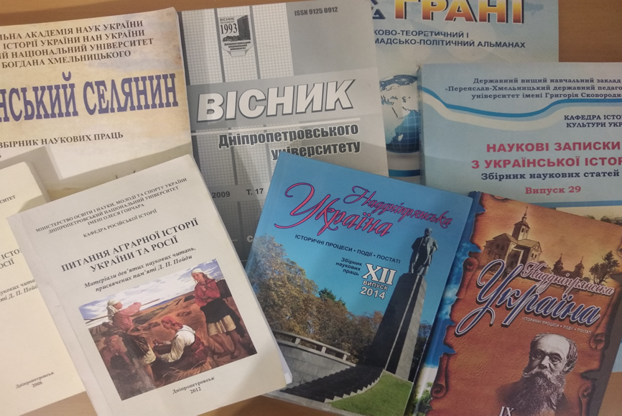

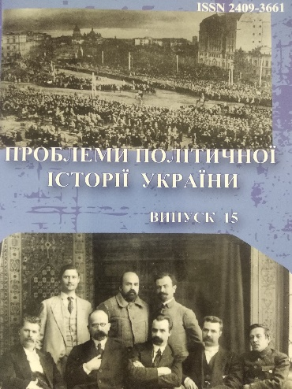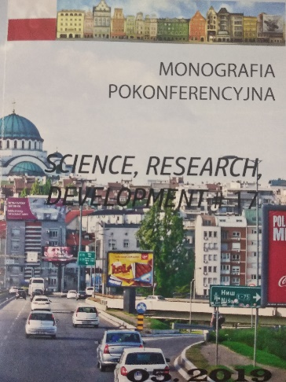

Методичні вказівки:
- Методичні вказівки до самостійної роботи з дисципліни «Психологія та педагогіка» для студентів ступеня бакалавра усіх спеціальностей денної форми навчання / Укладач: Марченко В. О. – Дніпро: ДВНЗ ПДАБА, 2018. – 41 с.
- Методичні вказівки до виконання контрольних робіт з дисципліни «Психологія та педагогіка» для студентів ступеня бакалавра всіх спеціальностей заочної форми навчання/Укладач: Марченко В.О. – Дніпро, 2019. – 27 с.
- Методичні вказівки до виконання контрольних робіт з дисципліни «Психологія та педагогіка» для студентів ступеня бакалавра всіх спеціальностей заочної форми навчання. Частина 1/Укладач: Марченко В. О. – Дніпро: ДВНЗ ПДАБА, 2020. – 25 с.
- Методичні вказівки до виконання контрольних робіт з дисципліни «Психологія та педагогіка» для студентів ступеня бакалавра всіх спеціальностей заочної форми навчання. Частина 2 / Укладач: Марченко В. О. – Дніпро: ДВНЗ ПДАБА, 2020.– 25 с.
- Методичні вказівки до виконання контрольних робіт з дисципліни «Психологія» для студентів ступеня бакалавра всіх спеціальностей заочної форми навчання. Частина 1 / Укладач: Марченко В. О. – Дніпро: ДВНЗ ПДАБА, 2020. – 28 с.
- Методичні вказівки до виконання контрольних робіт з дисципліни «Психологія» для студентів ступеня бакалавра всіх спеціальностей заочної форми навчання. Частина 2 / Укладач: Марченко В. О. – Дніпро: ДВНЗ ПДАБА, 2020.– 33 с
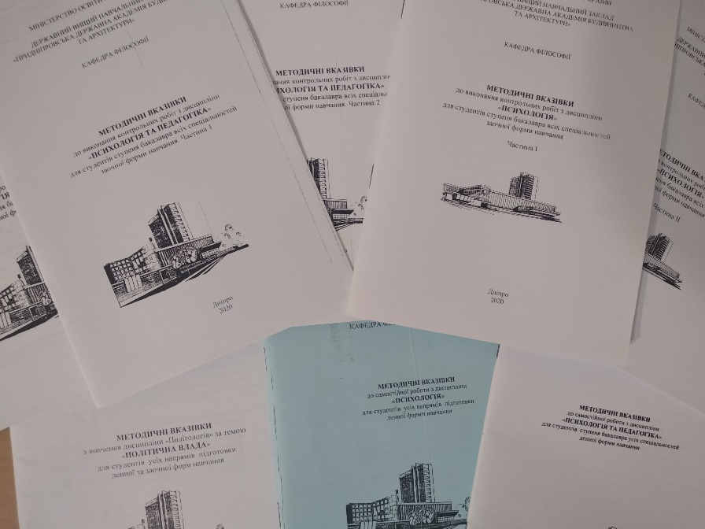
Участь конференціях:
- ХІV Міжнародна науково-практична конференції «Актуальні питання, проблеми та перспективи розвитку гуманітарного знання у сучасному інформаційному просторі: національний та інтернаціональний аспекти». - 30-31 травня 2017 року
- XIV Международна научна- практична конференция «Найновите постижения на европейската наука – 2018». 15-22.06.2018. – София, 2018
- XIV Международная научно-практическая конференции «Актуальные достижения европейской науки – 2018» - 15-22.06.2018
- Наукова інтернет-конференція Science, research, development. Barcelona 30.05.2018-31.05.2018
- XIII International scientific and practical conference trends of modern science. May 30 - June 7, 2018
- ХVI Міжнародна науково-практична конференція «Актуальні питання, проблеми та перспективи розвитку гуманітарного знання у сучасному інформаційному просторі: національний та інтернаціональний аспекти» 25.05.2018.
- III Міжнародна науково-практична конференція «Теорія і практика сучасної науки» 29-30 червня 2018 р. Київ
- XIV Международная научно-практическая конференция «Актуальные научные достижения – 2018» . 22.06-30.06.2018 .Чехия
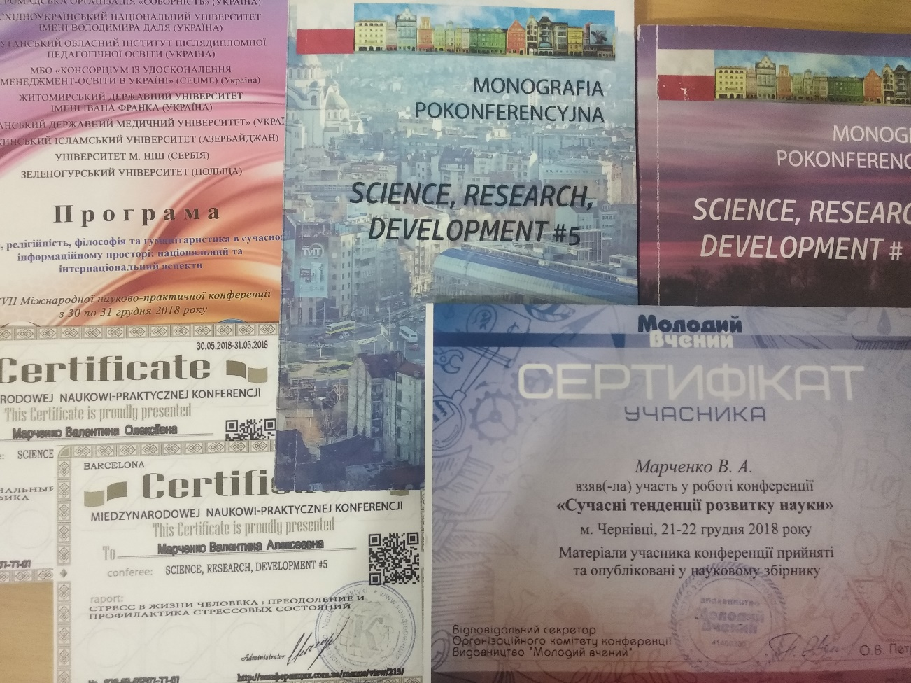
- Наукова інтернет-конференція SCIENCE, RESEARCH, DEVELOPMENT #17 (НАУКА, ИССЛЕДОВАНИЯ, РАЗВИТИЕ.#17) 30.05.2019- 31.05.2019 Belgrade (Serbia)
- ХІХ Міжнародної науково-практичної конференції 30-31 грудня 2019 «Релігія, релігійність, філософія та гуманітаристика в сучасному інформаційному просторі: національний та інтернаціональний аспекти»
- Науково-практична конференція «Інструменти і механізми модернізації наукових та освітніх процесів». (м.Львів, 20-21 грудня 2019.).
- Науково-практична інтернет-конференція :International scientific and practical conference CUTTING EDGE-SCIENCE 29-30.11.2020- USA
